FEDERAÇÃO DE JUDÔ DO ESTADO DO RIO DE JANEIRO

Circular 002/2018 – Retificação 01 (Programação )
Rio de Janeiro, 06 de julho de 2018.
Assunto: II Treinamento Estadual
A Federação de Judô do Estado do Rio de Janeiro, visando à evolução e preparação dos atletas das classes Sub11, Sub13, Sub15, Sub18, Sub21, Sênior e Master para disputa de futuras competições, realizará seu II Treinamento no dia 28 de julho de 2018 (sábado).
Teremos a presença, no treino das classes Sênior e Sub 21, de atletas da seleção Brasileira. O treinamento desta classe será comandado pela Técnica da Seleção Brasileira Masculina, Yuko Fujii, juntamente com os técnicos da FJERJ.

- Somente para atletas Federados.
Local: Parque Olímpico da Barra, Arena Carioca 2 - Av. Embaixador Abelardo Bueno - Barra da Tijuca, Rio de Janeiro - RJ.
Programação:
- 9h às 10h30min - Classes Sub 21 e Sênior (masculino a partir roxa e feminino a partir da faixa verde
- 10h30min às 12h – Classe Máster
- 12h30 min às 14h - Classes Sub 18 e Sub15
- 14h às 15h15min – Classe sub 13 e sub 11

De acordo com a orientação da Administração do Parque Olímpico não será permitido acesso ao público na Arena CARIOCA 2, somente para atletas e professores com o nome na lista conforme inscrições realizadas na FJERJ.
Os professores deverão enviar, impreterivelmente, até dia 23/07 (segunda-feira), nome completo, classe e faixa dos atletas participantes (formulário em anexo) para o e-mail secretaria1@judorio.org.br, desta forma confirmando sua participação no treinamento, será somente para atletas federados.

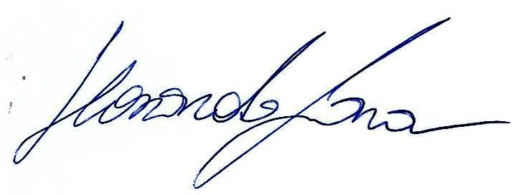
Saudações Esportivas

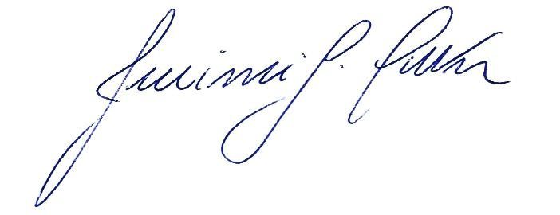

Leonardo Elarrat C. Lara Jucinei Gonçalves da Costa
Vice- Presidente Presidente

FEDERAÇÃO DE JUDÔ DO ESTADO DO RIO DE JANEIRO

AGREMIAÇÃO: ___________________________ DATA: ___________________

 | Registro FJERJ | Nome | Classe | Faixa
1
____________________________________
Assinatura do professor

Credencial para uso exclusivo do estacionamento (imprimir e fixar no veículo)

TREINAMENTO ESTADUAL

ARENA 2 - ESTACIONAMENTO
Permissão para estacionar 28/07/2018

